ОБЩИЕ ХАРАКТЕРИСТИКИ СЕРВИСА:

1. *Определение*

Shtab — сервис для управления проектами с трекером времени. В 2020 году компания Stik Pro начала разработку сервиса на основе канбан-методологии. Продукт был запущен 8 февраля 2021 года.

Представляет собой SaaS-приложение для индивидуального использования, небольших распределённых команд или крупных компаний. Сервис бесплатный для команды до 5 участников.

Приложение доступно на русском и английском языках на операционных системах Windows, Linux, macOS, iOS.

1. *Основные возможности*

2.1 Выдача и решение задач в реальном времени

2.2 Создание нескольких комнат в рамках одной команды

2.3 Фильтрация карточек

2.4 Создание неограниченного количества статусов и стадий для задач

2.5 Учет времени, затрачиваемого на задачу

2.6 Pomodoro-таймер

2.7 Учет продуктивности участника команды

2.8 Выдача сводного отчета по комнате

2.9 Создание подзадач и чек-листов в карточке

2.10 Настройка получения уведомлений внутри сервиса, на e-mail, в Telegram

1. *Интерфейс*

Интерфейс выполнен в минималистичном стиле (рис. 1.1). После регистрации сразу открывается созданная ранее комната. В верхней части панели слева доступны такие разделы (перечислены сверху вниз), как “Команды”, “Комнаты”, “Активность”, “Финансы”, “Отчеты”, “Новости”.

В нижней части панели слева можно изменить тариф, просмотреть уведомления, настроить свой аккаунт или выйти из него, скачать трекер и получить помощь. В панели сверху можно поменять комнату, поменять вид карточек, дать доступ к виду для нового человека, отфильтровать карточки (рис. 1.2), применить шаблоны и настроить поле (рис. 1.3).

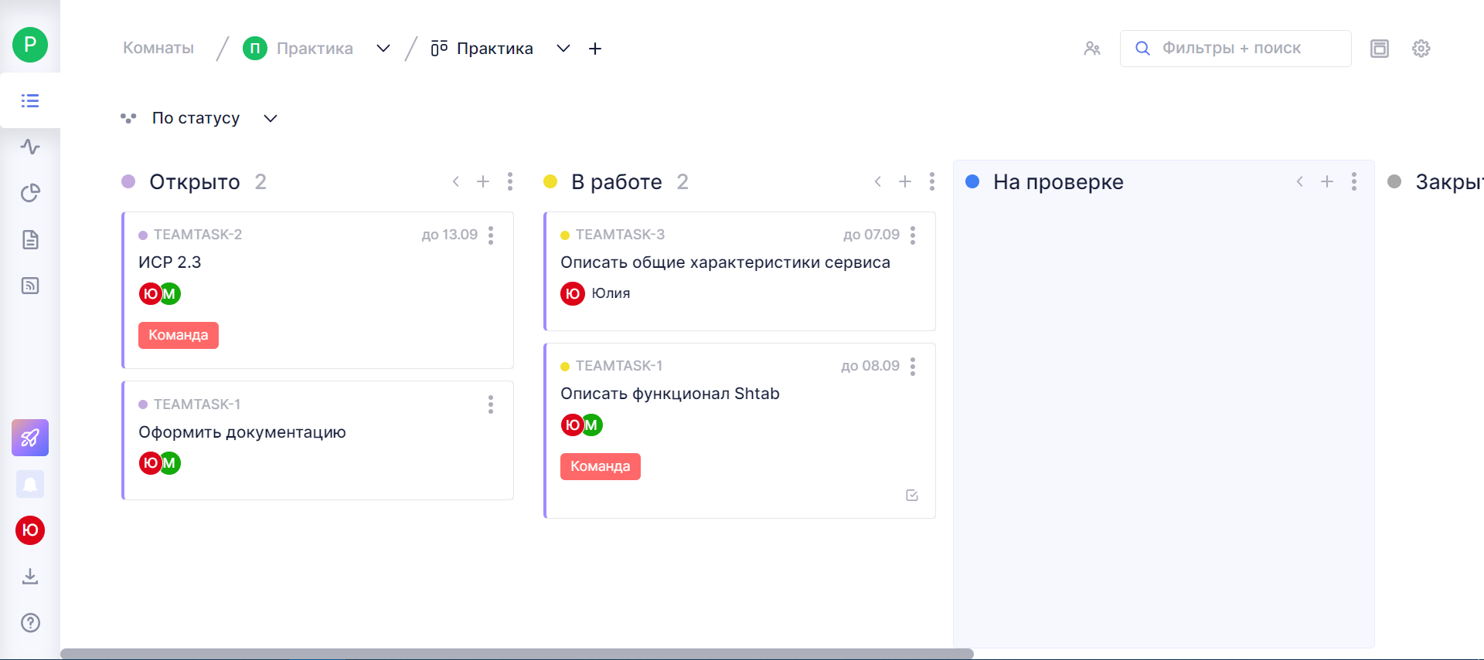

Рисунок 1.1

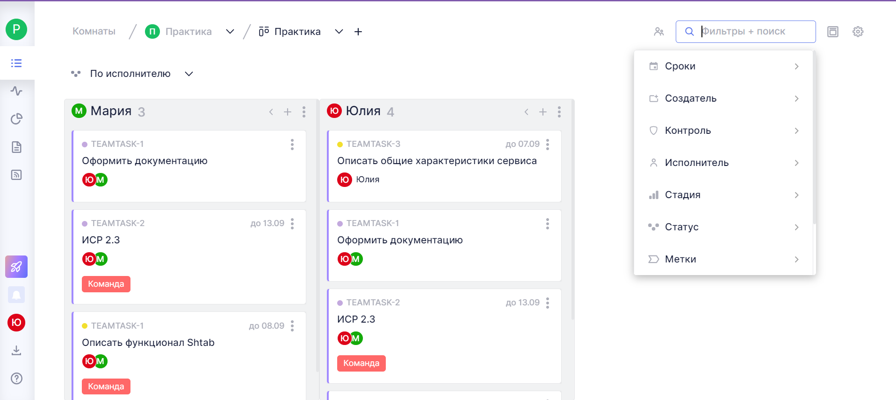

Рисунок 1.2

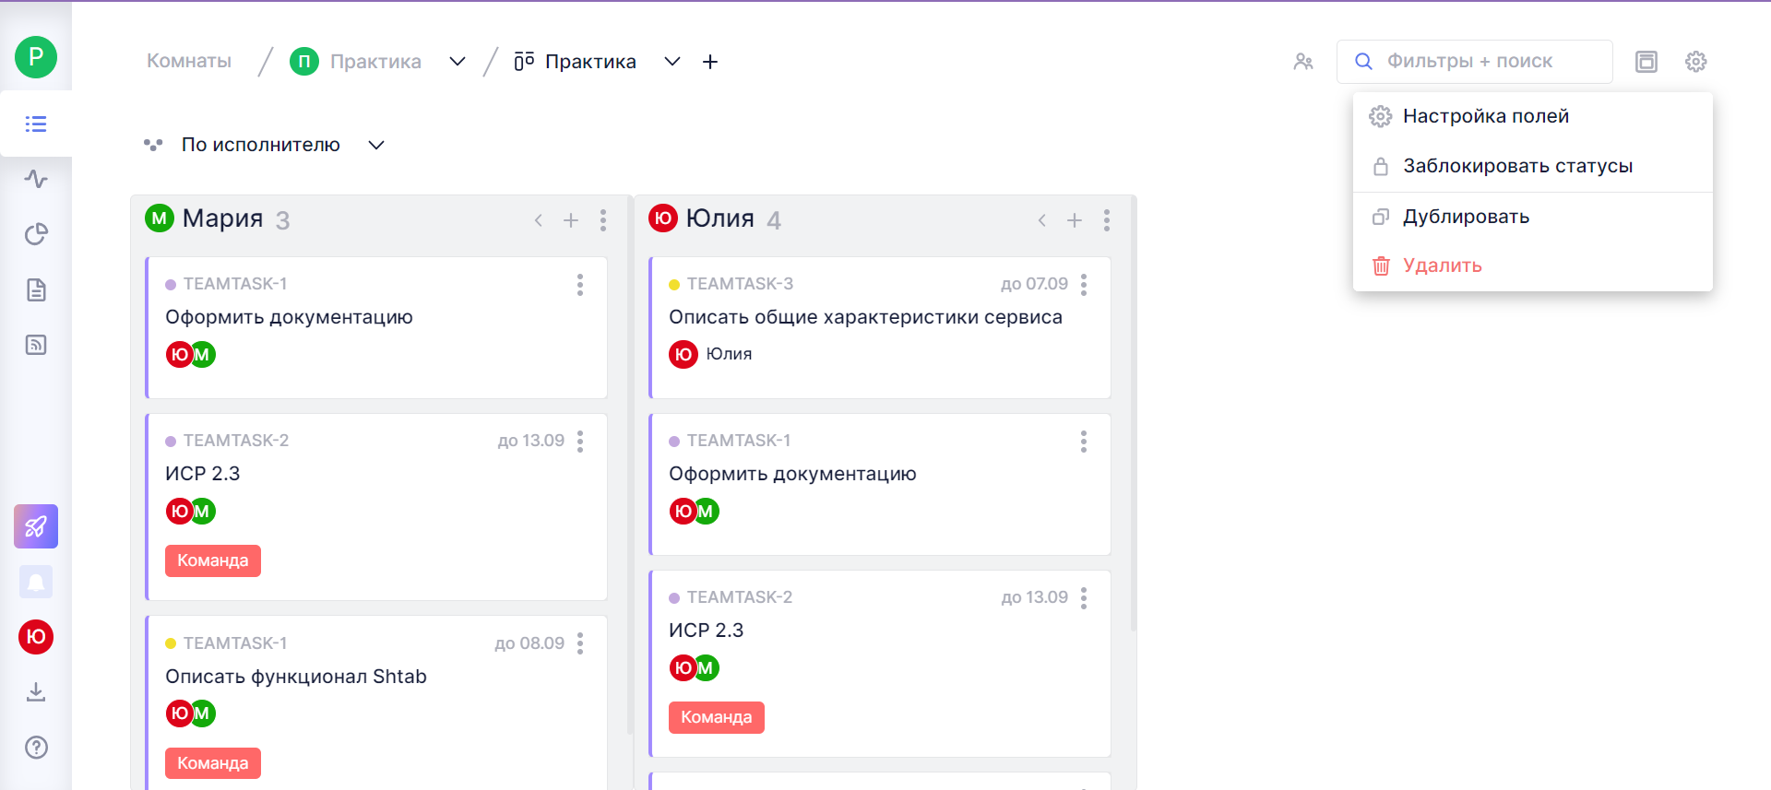

Рисунок 1.3

1. *Тарифы*

В Shtab может работать любой пользователь, так как есть бесплатная версия. Но на нее наложены такие ограничения, как:

* хранилище 1 Гб на команду;
* можно создать до 4 проектов;
* команда может включать в себя до 5 участников;
* трекер времени без скриншотов, время хранится 6 месяцев.

Платные тарифы и их преимущества указаны на рисунках ниже. На рисунке 1.4 стоимость оплаты участника за месяц, на рисунке 1.5 указана стоимость оплаты участника за месяц при покупке года использования тарифа.

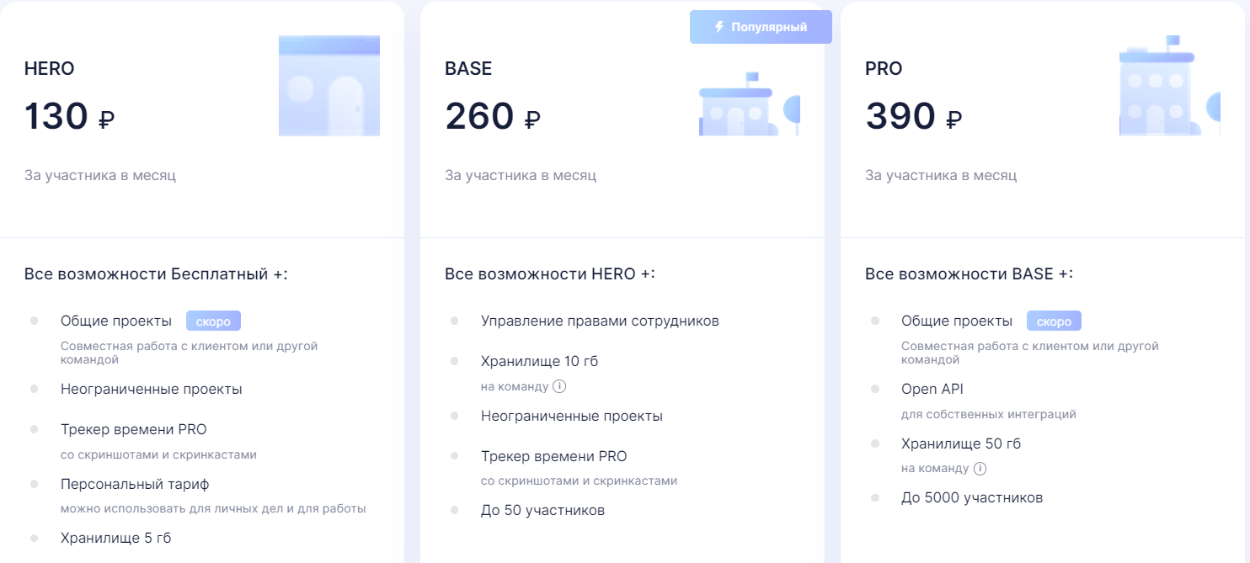

Рисунок 1.4

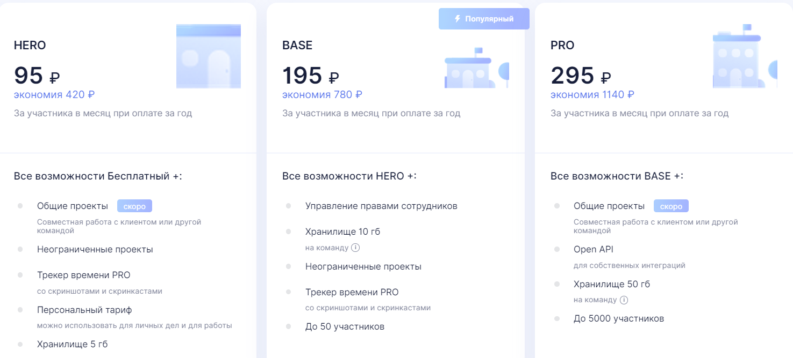

Рисунок 1.5

ОСНОВНОЙ ФУНКЦИОНАЛ СЕРВИСА:

1. *Создание и настройка Комнаты*

В рамках одной Комнаты можно создать еще несколько Комнат. Перейти к настройкам Комнаты можно нажав на три точки у её названия, а затем на Настройки (рис. 2.1)

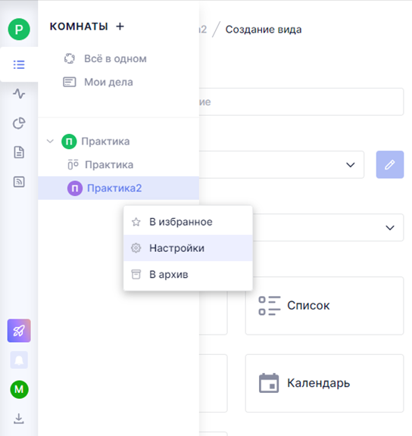

Рисунок 2.1

В каждой Комнате можно отредактировать доступ участников и создать несколько Видов отображения рабочего пространства. На выбор доступны Доска, Список, Матрица Эйзенхауэра, Календарь, Файлы. (рис. 2.2).

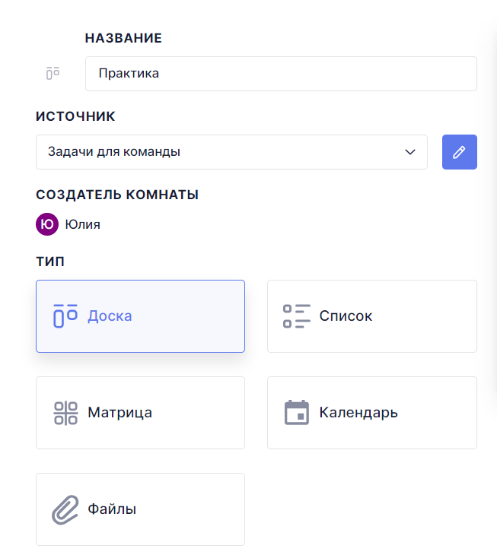

Рисунок 2.2

В разделе “Настройки команды” можно создать неограниченное количество статусов (рис. 2.3). Также можно объединять статусы в один, когда какой-то статус больше не нужен, но при этом вам важно, чтобы карточки сохранились. Еще статусы можно создавать прямо на доске, а при переносе Карточки в статус “Завершено” появляется анимация конфетти (рис. 2.4).

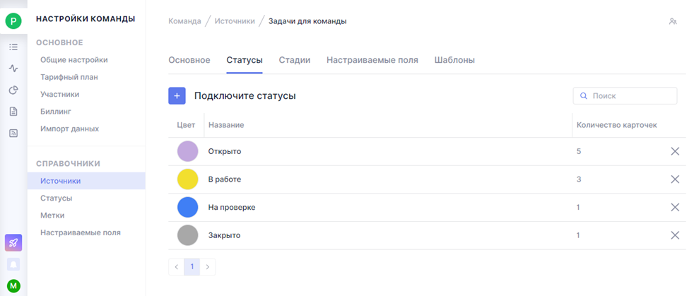

Рисунок 2.3

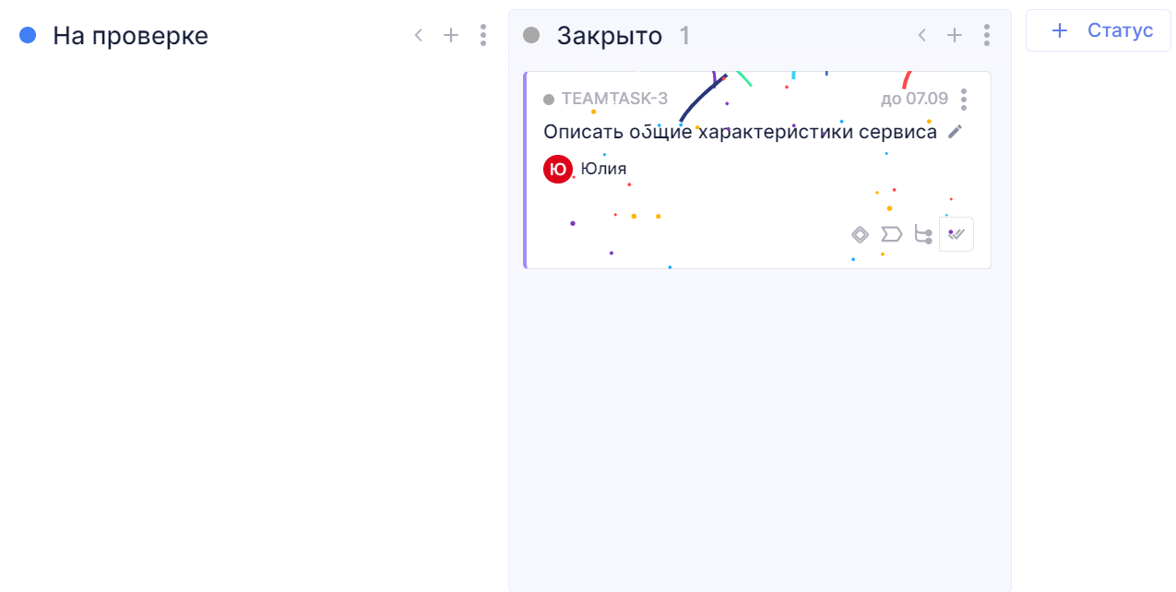

Рисунок 2.4

Помимо статусов можно создавать и настраивать стадии, для каждой из них можно выбрать сроки работы (рис 2.5). Разделы “Настраиваемые поля” и “Шаблоны” доступны при платном тарифе.

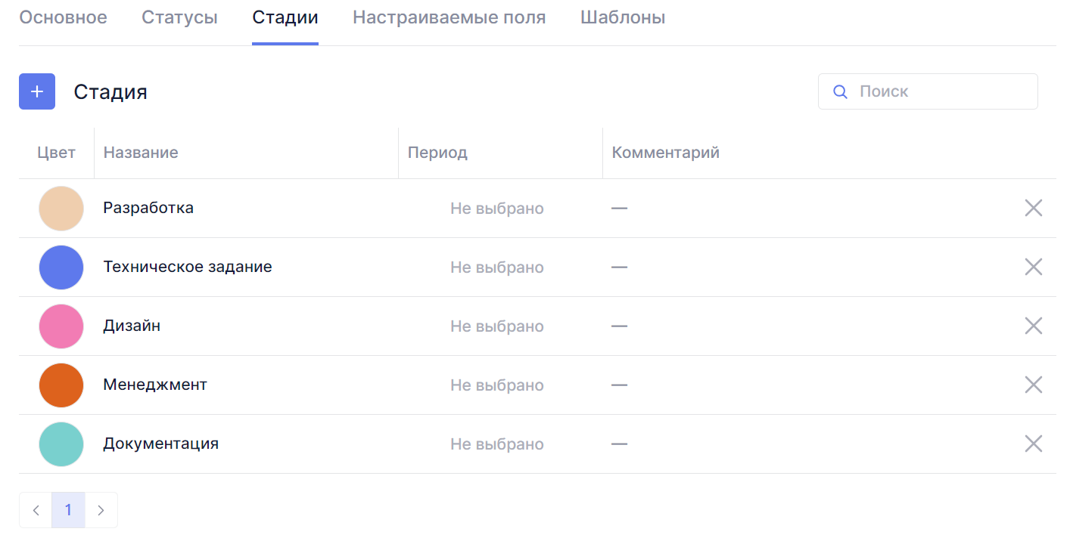

Рисунок 2.5

1. *Работа команды и каждого Исполнителя*

Раздел “Активность” в левой верхней панели помогает выявить личное время максимальной продуктивности, а также показывает интенсивность работы над задачами (рис 2.6). Помимо собственной активности можно проверить показатели других участников команды (рис. 2.7). Считать время можно если предварительно скачать Shtab Tracker и авторизоваться в нем. Во вкладке “Время” есть таймлайн, куда можно самостоятельно вводить время (рису 2.8), но эта функция доступна при платном тарифе.

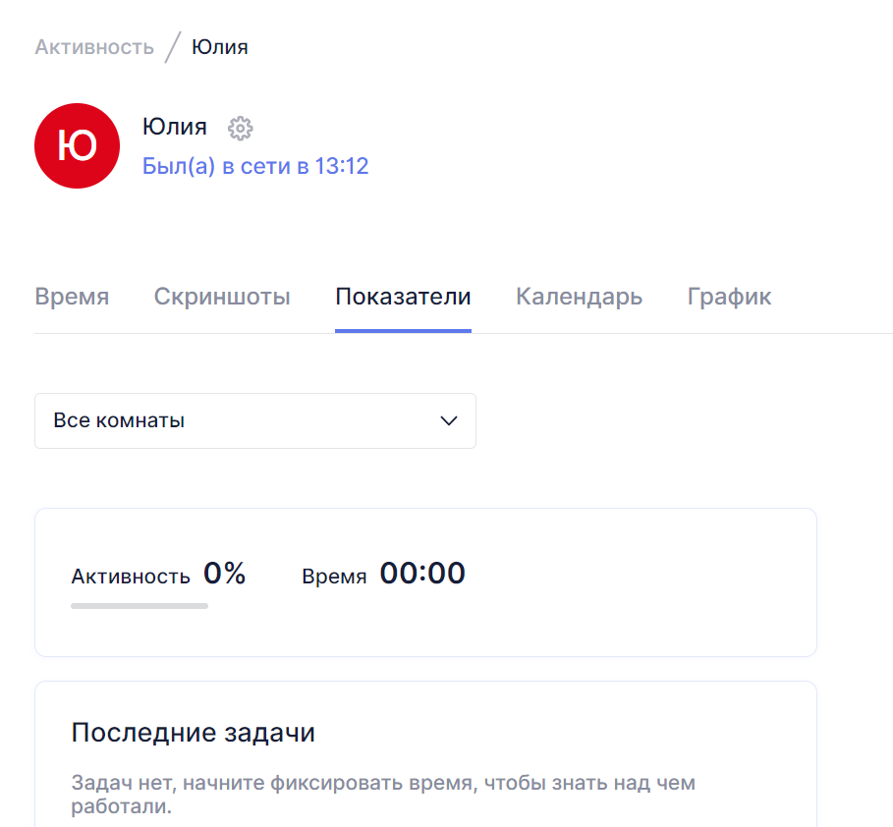

Рисунок 2.6

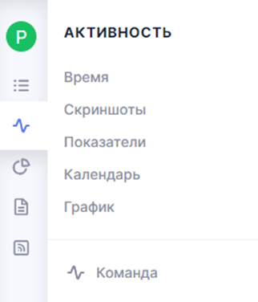

Рисунок 2.7

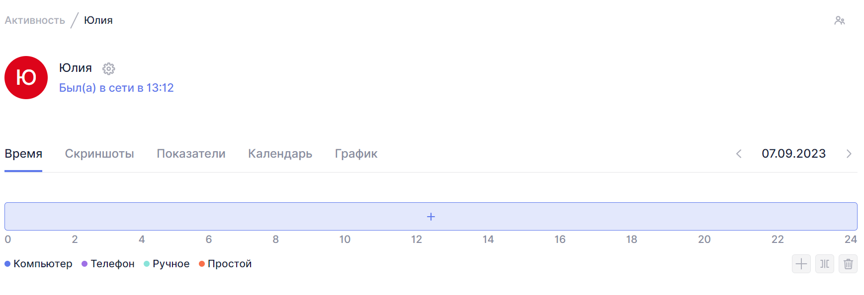

Рисунок 2.8

В Бесплатном тарифе присутствует сводная статистика, которая покажет показатели по Задачам как в конкретных числах, так и в средних значениях (рис. 2.9). В других Тарифах присутствуют иные виды отчетов.

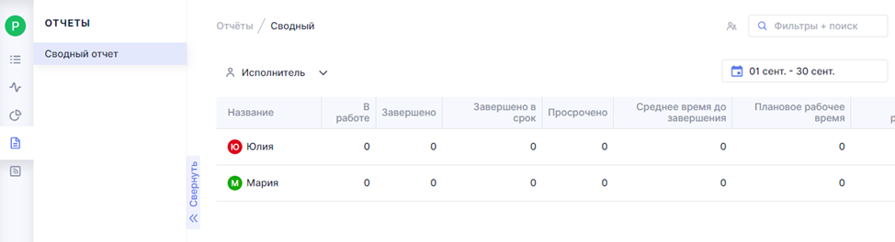

Рисунок 2.9

Также в работе может помочь созданный разработчиками Shtab, интегрированный Телеграмм Бот (рис. 2.10). Он может создавать карточки из чата, присылать новости и статистику и напоминать о сроках окончания работ. Работает как с отдельными пользователями, так и с чатами проектов.

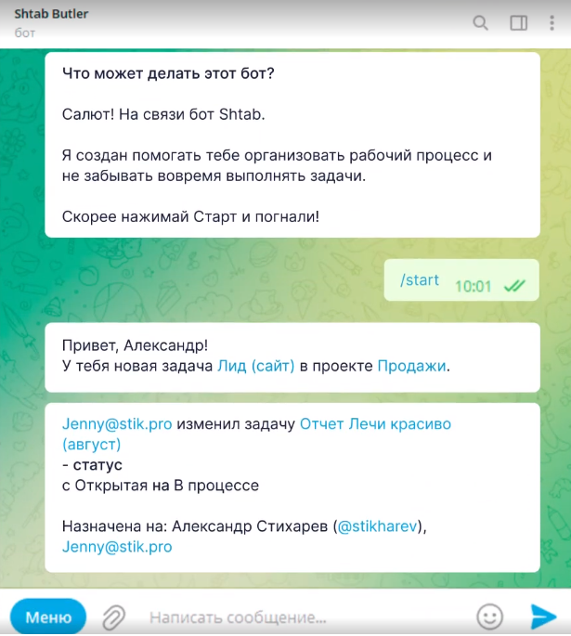

Рисунок 2.10

1. *Организация Карточек*

Во вкладке “Комнаты” есть раздел “Всё в одном”. В нем можно увидеть все Карточки всей вашей команды и отсортировать их по статусу, приоритету, стадиям, исполнителю и меткам (рис 2.11).

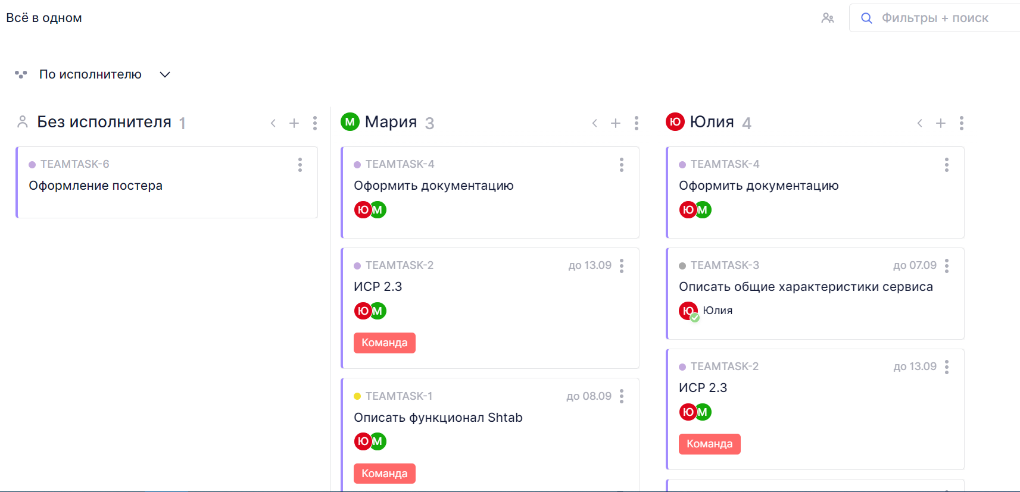

Рисунок 2.11

В той же вкладке “Комнаты” доступен раздел “Мои дела”, в котором можно посмотреть все свои Карточки по всем комнатам в рамках одной команды (рис 2.12). Задачи сортируются по тому же принципу.

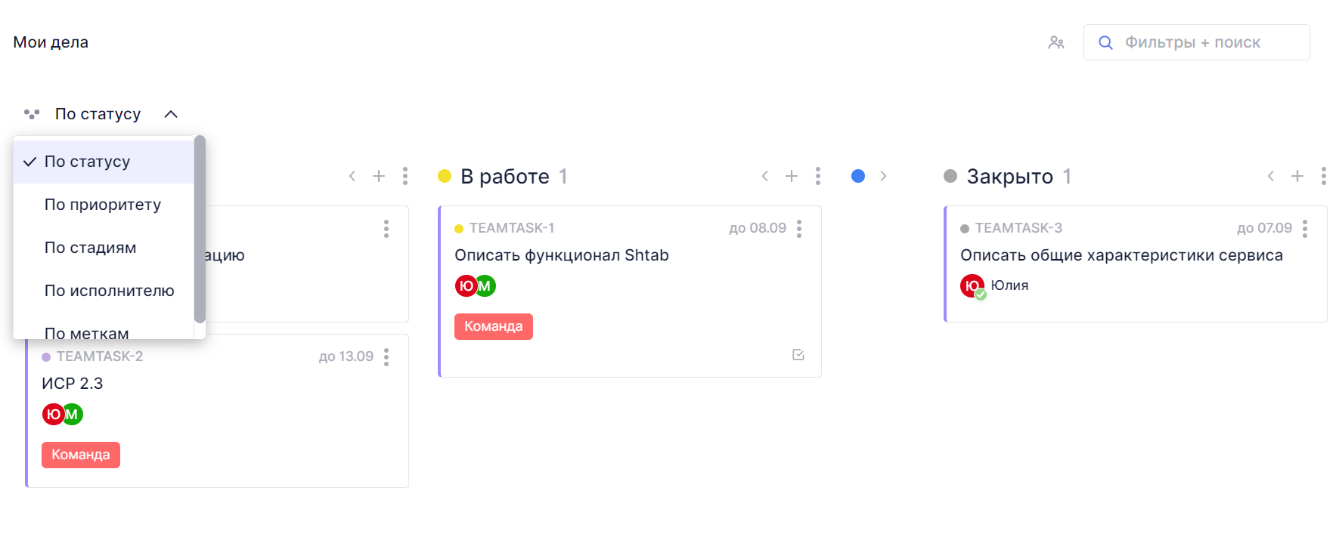

Рисунок 2.12

Фильтры помогут отсортировать только нужные карточки. Фильтрами в Shtab могут выступать Сроки, Создатель, Контроль, Исполнитель, Стадия, Метки и Контент (рис. 2.13). Их можно сохранять, чтобы каждый раз не выбирать одни и те же параметры.

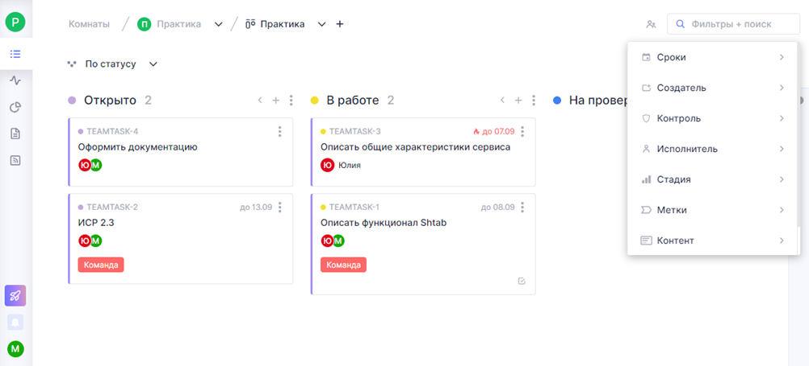

Рисунок 2.13

В настройке Задачи есть функции добавления одного или нескольких Исполнителя(-ей) и Контролирующего(-их).

В Карточке задачи помимо описания можно добавить подзадачи, которые помогут распределить работу между исполнителями, и чек-лист, который поможет разбить проект на пункты, а также прикрепить комментарии и файлы (рис. 2.14).

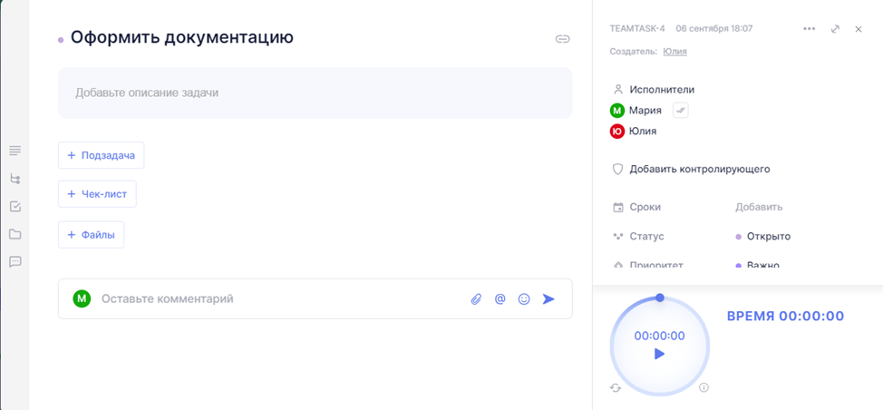

Рисунок 2.14

Также есть функция «Поделиться» (рис. 2.15), которая позволяет после разрешения доступа по ссылке (рис. 2.16) увидеть эту Карточку любому пользователю. При этом у человека не будет доступа к редактированию Карточки или к другим Карточкам.

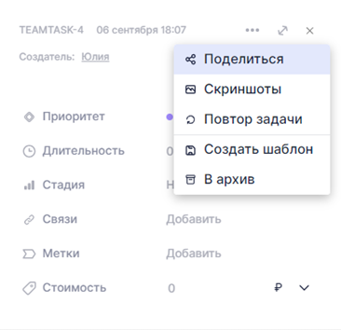

Рисунок 2.15

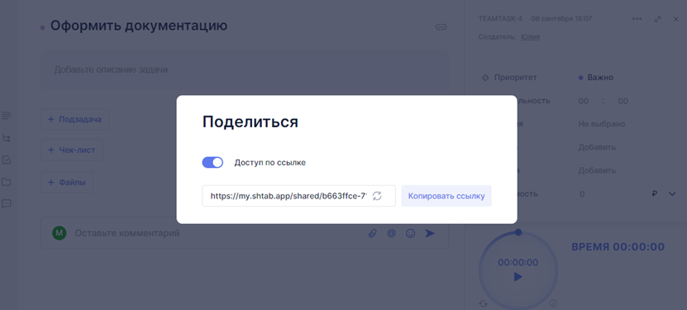

Рисунок 2.16

ВЫВОД:

Shtab очень удобен для организации работы над проектами и распределения времени и исполнителей. Однако бесплатная версия скорее подойдет для выполнения заданий группами (до 5-ти человек) учащихся или студентов, так как возможности Бесплатного тарифа сильно ограничены и не могут в полной мере подходить для рабочих групп. Конкретно из-за невозможности создавать шаблоны, невозможности подробно отслеживать время работы и, соответственно, справедливо оплачивать вклад в проект. Кроме того, Бесплатная версия ограничивает объём файлов в работе, что может быть очень важным критерием для компании.